**资源与安全工程学院心理知识竞赛圆满举行**

为了解我院学生心理知识的储备水平，提高我院学生对心理健康的关注和认知，丰富学生的大学生活，促进学生身心的全面发展。资源与安全工程学院于2020年11月1日14:00在新校区A座103举办了主题为“识理知心，逐光偕行”心理知识竞赛的初赛，本次竞赛包含对象广，院内研究生和本科生共有40余人参加。

竞赛开始前，心助会培训部监考人员组织参赛者有序入座并说明本次考试的时长、题型等相关重要事宜。考试正式开始，同学们迅速进入答题状态，专心投入到竞赛中，室内氛围紧张而又宁静。本次竞赛试卷由心助会培训部部长团共同拟定，试题形式多样，知识面覆盖广阔，充分考查了同学们对心理知识的掌握和认知。时间在答题中飞快流逝，同学们陆续完成试题，在领取过富有纪念意义的小奖品后有序离场。伴随着考试结束铃声的响起，工作人员进行收卷与核查，本次心理知识竞赛顺利结束。院内将根据成绩排序选择前4名的同学继续参与学校的比赛。

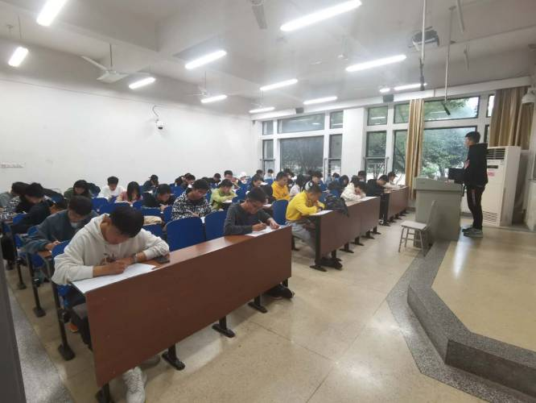

此次竞赛旨在让同学们主动学习心理知识，多了解心理健康有关话题，让同学们在日后学习生活中能够秉持一颗阳光活泼、乐观友爱的心，将知识学以致用，为以后的学习与生活奠定基础。

责任编辑（王卓泰、马志松）

责任审查（王志翔）